GIÁO DỤC AN TOÀN GIAO THÔNG CHO TRẺ MẦM NON – TRẢI NGHIỆM SÁNG TẠO CÙNG STEAM
Giáo dục an toàn giao thông cho trẻ mầm non không chỉ là một nhiệm vụ quan trọng trong nhà trường mà còn là hành trình lâu dài nhằm hình thành những thói quen tốt và ý thức đúng đắn cho trẻ ngay từ những năm đầu đời. Ở lứa tuổi này, trẻ như một “tờ giấy trắng”, rất dễ tiếp thu thông tin và hình thành hành vi thông qua trải nghiệm thực tế. Chính vì vậy, việc trang bị cho trẻ những kiến thức cơ bản và kỹ năng cần thiết khi tham gia giao thông sẽ giúp các em biết cách bảo vệ bản thân, đồng thời góp phần xây dựng một thế hệ công dân văn minh, có trách nhiệm trong tương lai.
Xuất phát từ ý nghĩa đó, Trường Mầm non Yên Bắc đã tổ chức chương trình “Bé với an toàn giao thông – Sáng tạo cùng STEAM” với nhiều hoạt động thiết thực, phong phú và giàu tính trải nghiệm. Chương trình không chỉ mang đến cho trẻ những giờ học bổ ích mà còn tạo ra một môi trường học tập an toàn – thân thiện – sáng tạo, nơi trẻ được khám phá, được trải nghiệm và được phát triển toàn diện cả về nhận thức lẫn kỹ năng sống.
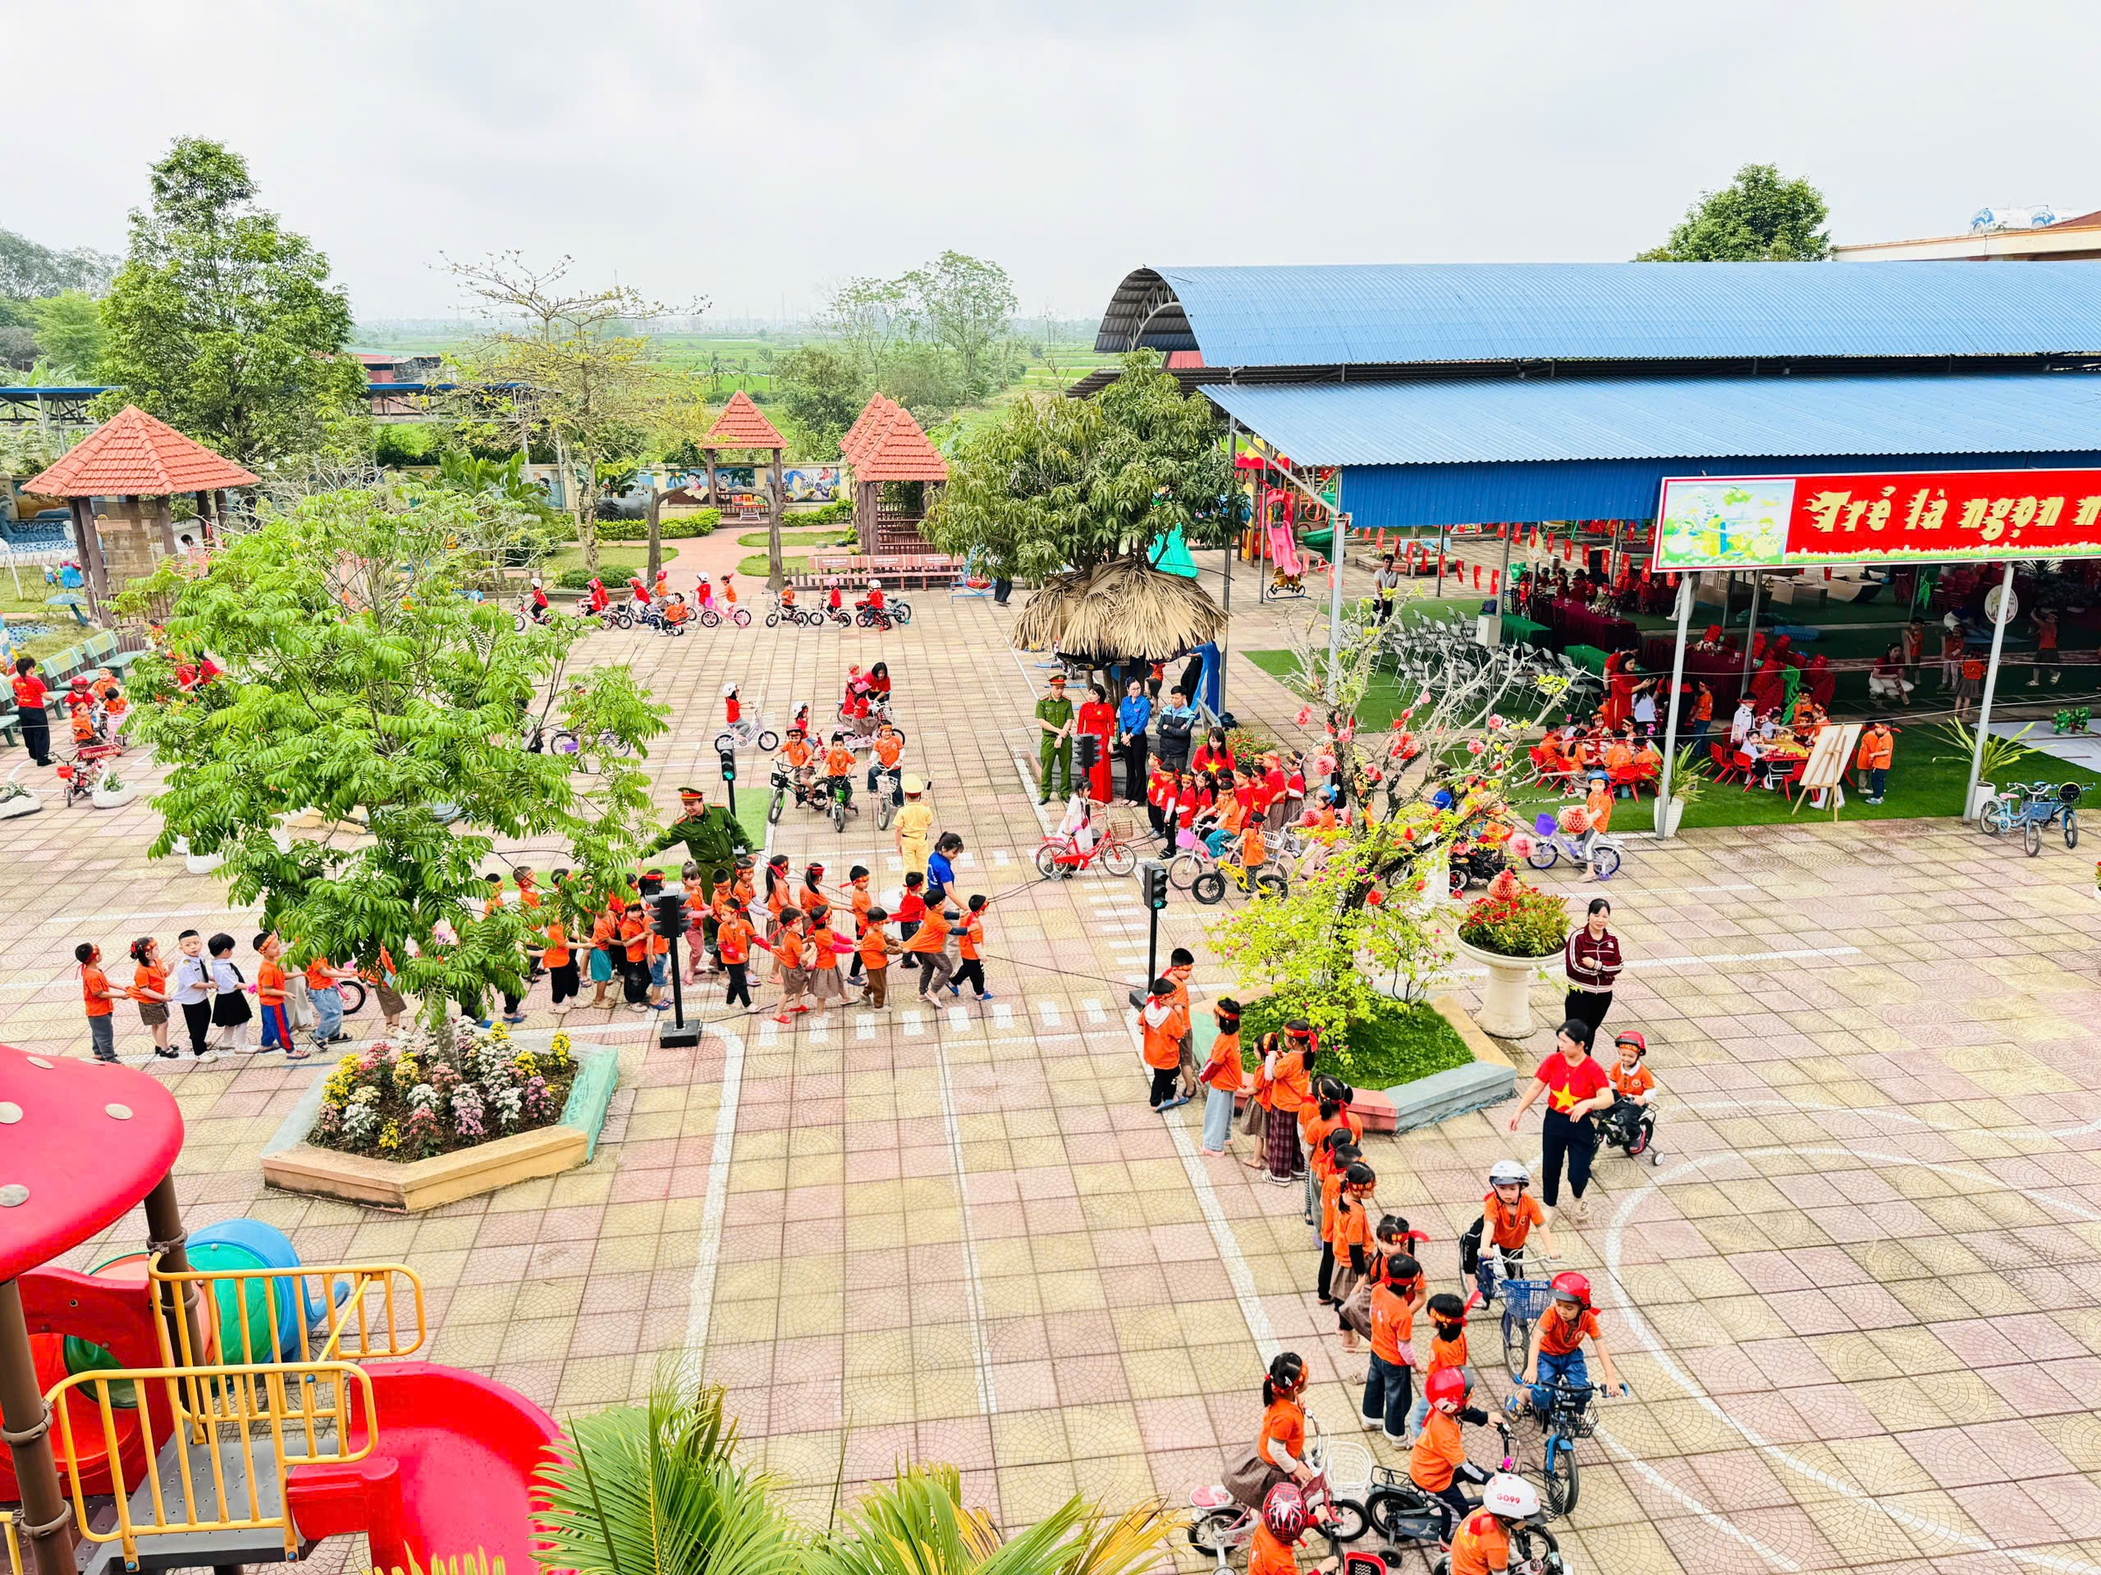
Hình ảnh: Toàn cảnh chương trình với sự tham gia của cô và trẻ
Điểm nhấn nổi bật của chương trình chính là sự phối hợp chặt chẽ giữa nhà trường và lực lượng công an. Sự xuất hiện của các chú công an giao thông đã mang đến cho trẻ những trải nghiệm vô cùng thú vị và chân thực. Với cách truyền đạt gần gũi, sinh động, các chú đã giúp trẻ làm quen với các biển báo giao thông, hiểu được ý nghĩa của tín hiệu đèn và những quy tắc cơ bản khi tham gia giao thông. Qua đó, trẻ không chỉ học mà còn cảm nhận được sự gần gũi, thân thiện từ những người làm nhiệm vụ giữ gìn trật tự an toàn giao thông.

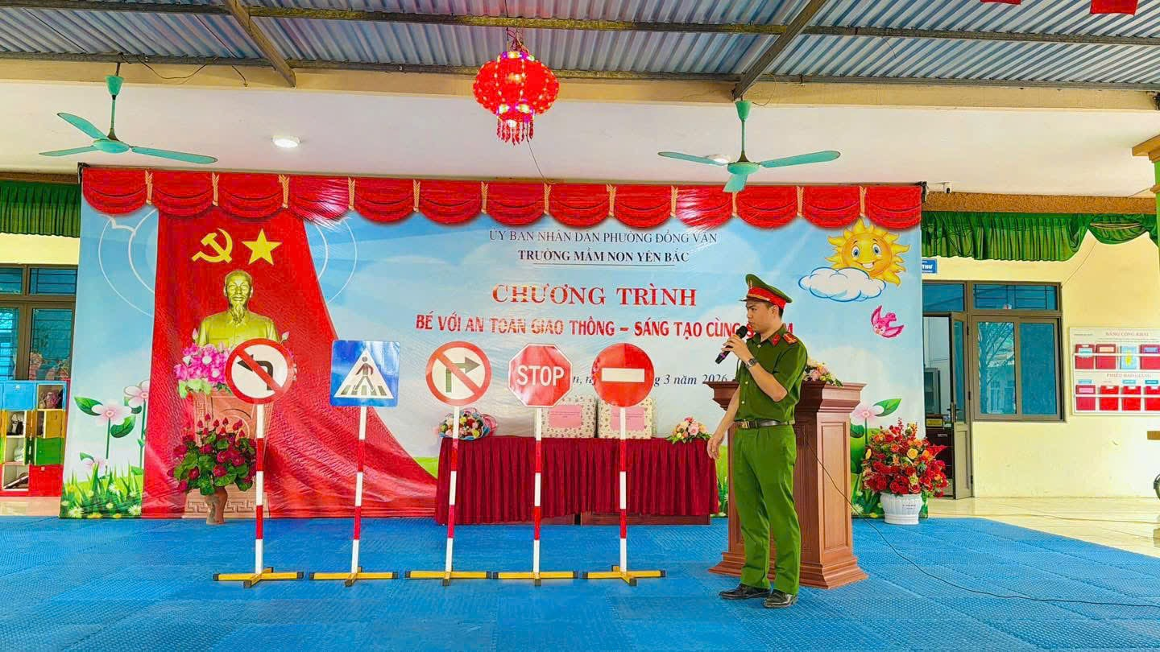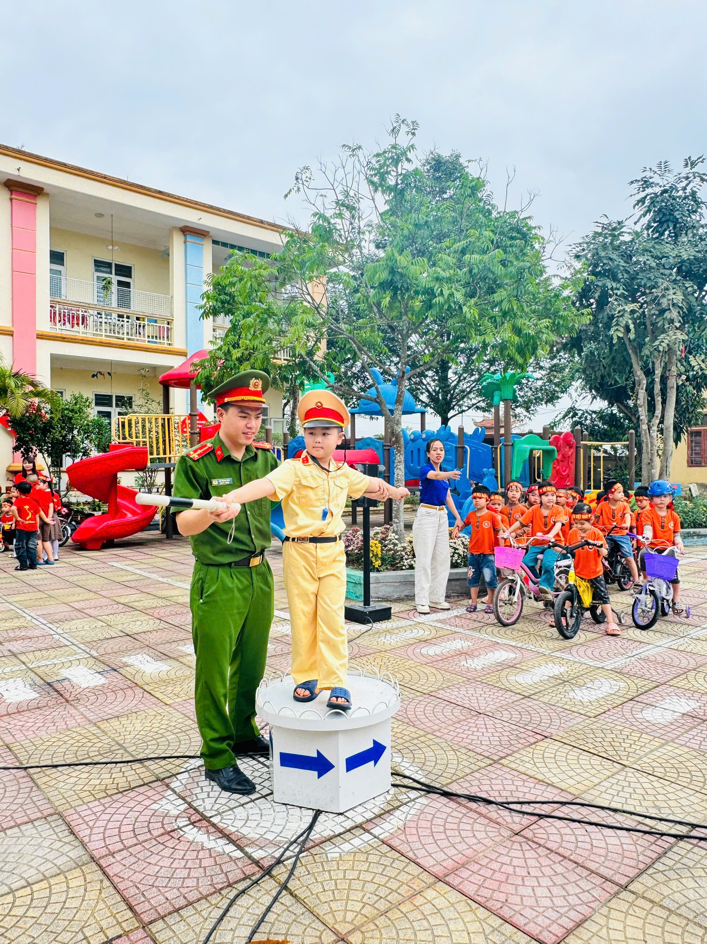
Hình ảnh: Chú công an giới thiệu biển báo và hướng dẫn trẻ
Thông qua phương pháp giáo dục STEAM, trẻ được tham gia vào các hoạt động trải nghiệm mang tính thực tiễn cao. Các em được trực tiếp thực hành trên sa hình giao thông, đóng vai người đi bộ, người điều khiển phương tiện hoặc chú cảnh sát giao thông. Những tình huống được xây dựng gần gũi với cuộc sống hằng ngày đã giúp trẻ “học bằng trải nghiệm”, từ đó ghi nhớ kiến thức một cách sâu sắc và hình thành hành vi đúng đắn một cách tự nhiên.

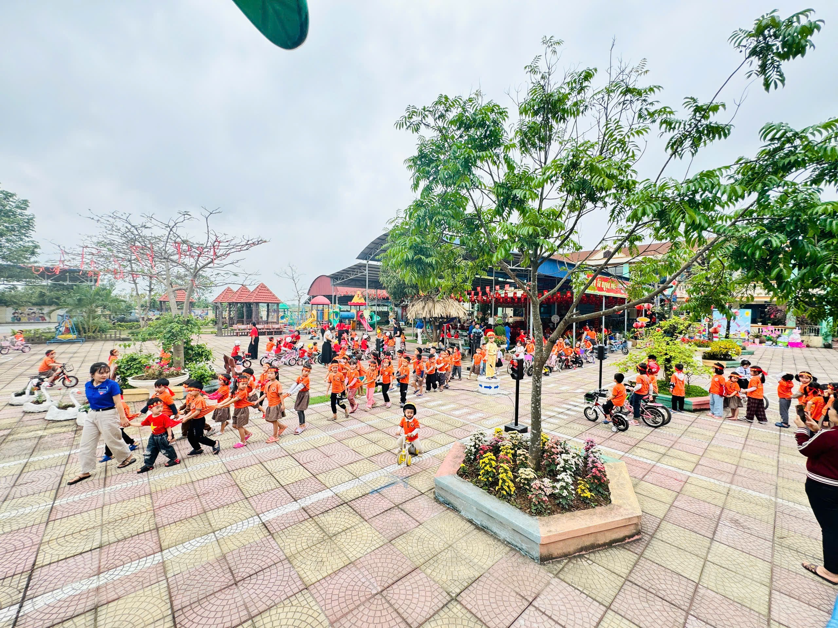
Hình ảnh: Trẻ thực hành đi sa hình giao thông, trải nghiệm qua đường an toàn
Không chỉ dừng lại ở việc học kỹ năng, trẻ còn được tham gia các hoạt động sáng tạo như làm mô hình phương tiện giao thông từ nguyên vật liệu mở. Những sản phẩm ngộ nghĩnh, đầy màu sắc không chỉ thể hiện sự khéo léo mà còn phản ánh trí tưởng tượng phong phú và niềm yêu thích khám phá của trẻ.
Chương trình không chỉ giúp trẻ nhận biết biển báo, tín hiệu giao thông mà còn rèn luyện các kỹ năng cần thiết như quan sát, xử lý tình huống, làm việc nhóm và giao tiếp. Đặc biệt, trẻ trở nên mạnh dạn, tự tin hơn khi tham gia các hoạt động tập thể, biết chia sẻ và hợp tác cùng bạn bè.
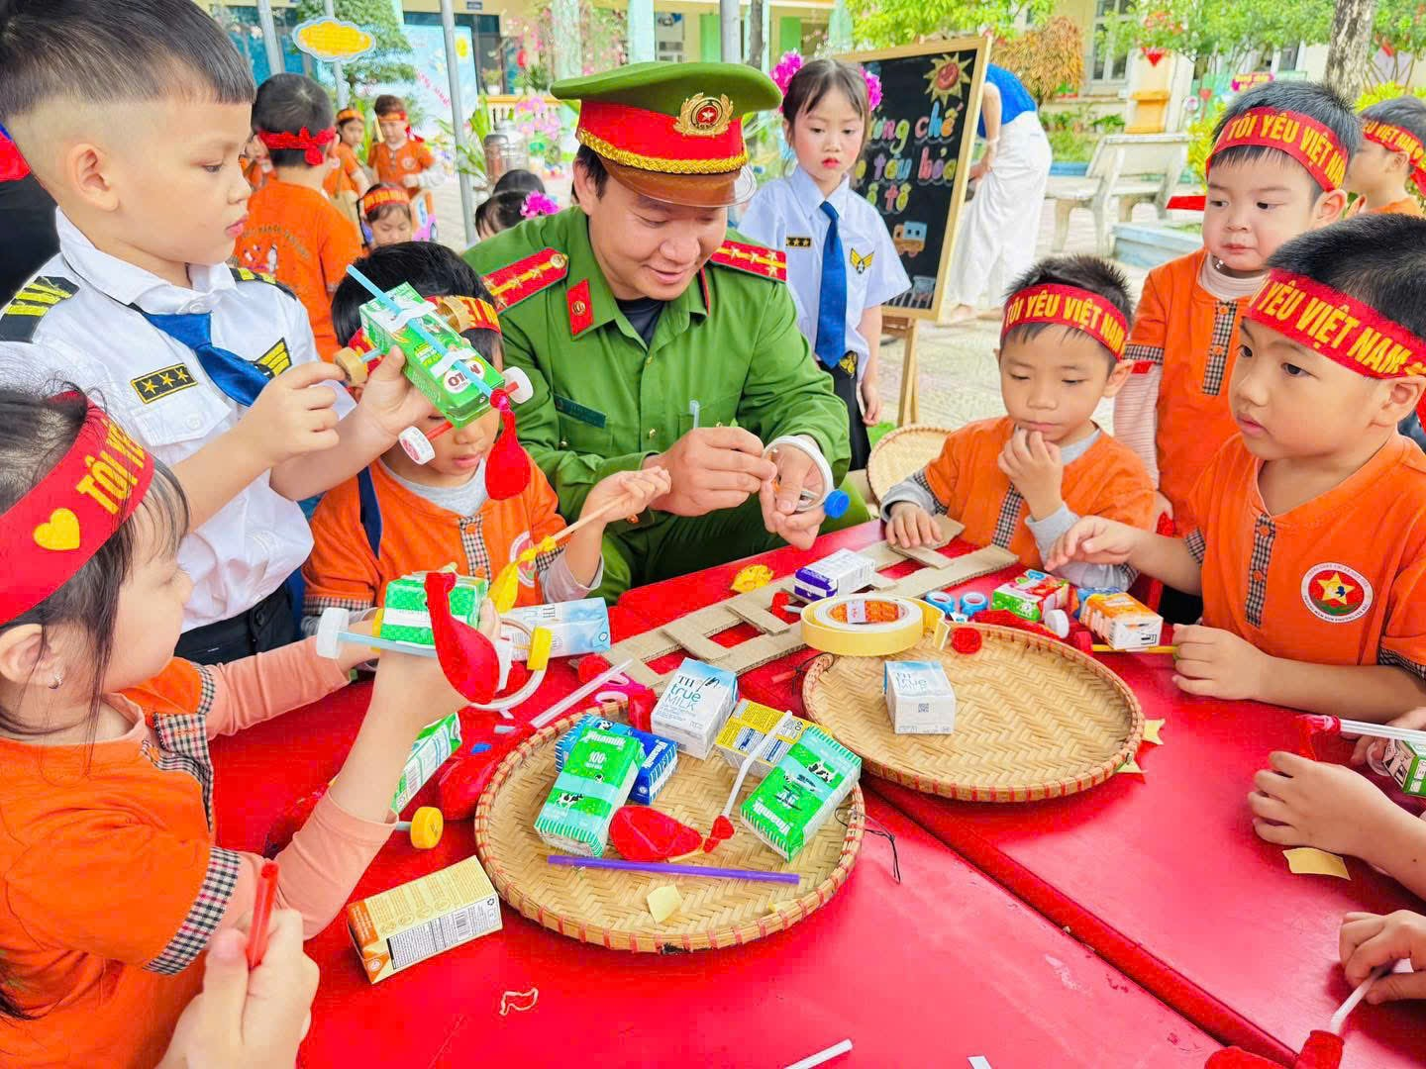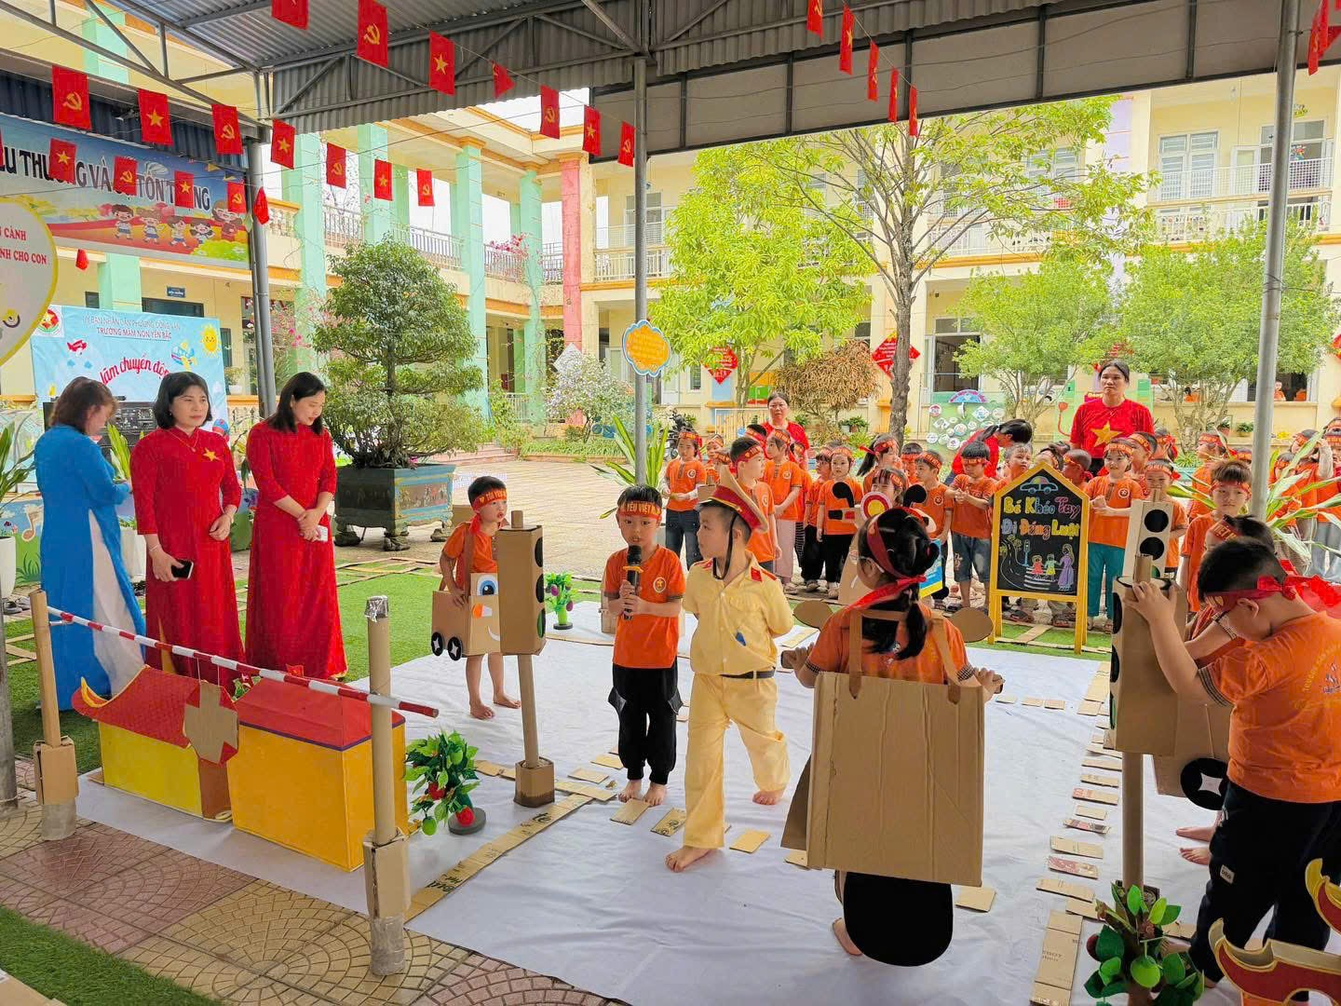
Hình ảnh: Trẻ thảo luận nhóm làm và trình bày sản phẩm STEAM – mô hình phương tiện, đường phố
Không dừng lại ở phạm vi nhà trường, chương trình còn góp phần lan tỏa ý thức chấp hành luật giao thông đến phụ huynh và cộng đồng. Sự đồng hành của gia đình cùng nhà trường đã tạo nên môi trường giáo dục thống nhất, giúp trẻ được rèn luyện thường xuyên và hình thành thói quen tốt trong cuộc sống hàng ngày.
Nhà trường xin trân trọng cảm ơn sự phối hợp, hỗ trợ nhiệt tình của lực lượng công an phường Đồng Văn đã trực tiếp tuyên truyền, mang đến cho trẻ những kiến thức bổ ích về an toàn giao thông. Đoàn phường Đồng Văn, Chi đoàn Trường Mầm non Yên Bắc đã quan tâm, hỗ trợ và trao tặng những món quà thiết thực, đặc biệt tới các em có hoàn cảnh khó khăn. Hội cha mẹ trẻ luôn đồng hành, ủng hộ, góp phần xây dựng môi trường giáo dục ấm áp, yêu thương. Sự chung tay của cộng đồng chính là yếu tố quan trọng góp phần làm nên thành công của chương trình, đồng thời là nguồn động lực để nhà trường tiếp tục đổi mới, nâng cao chất lượng giáo dục.
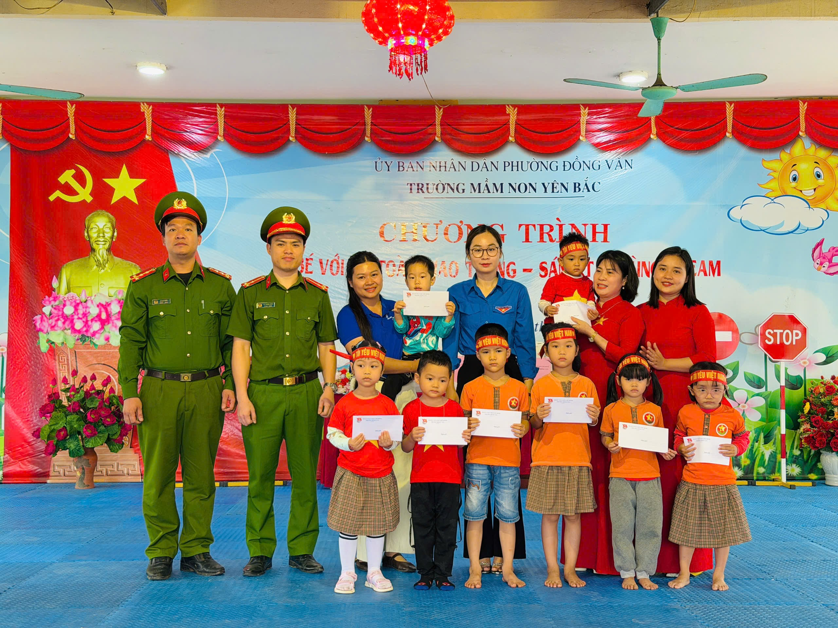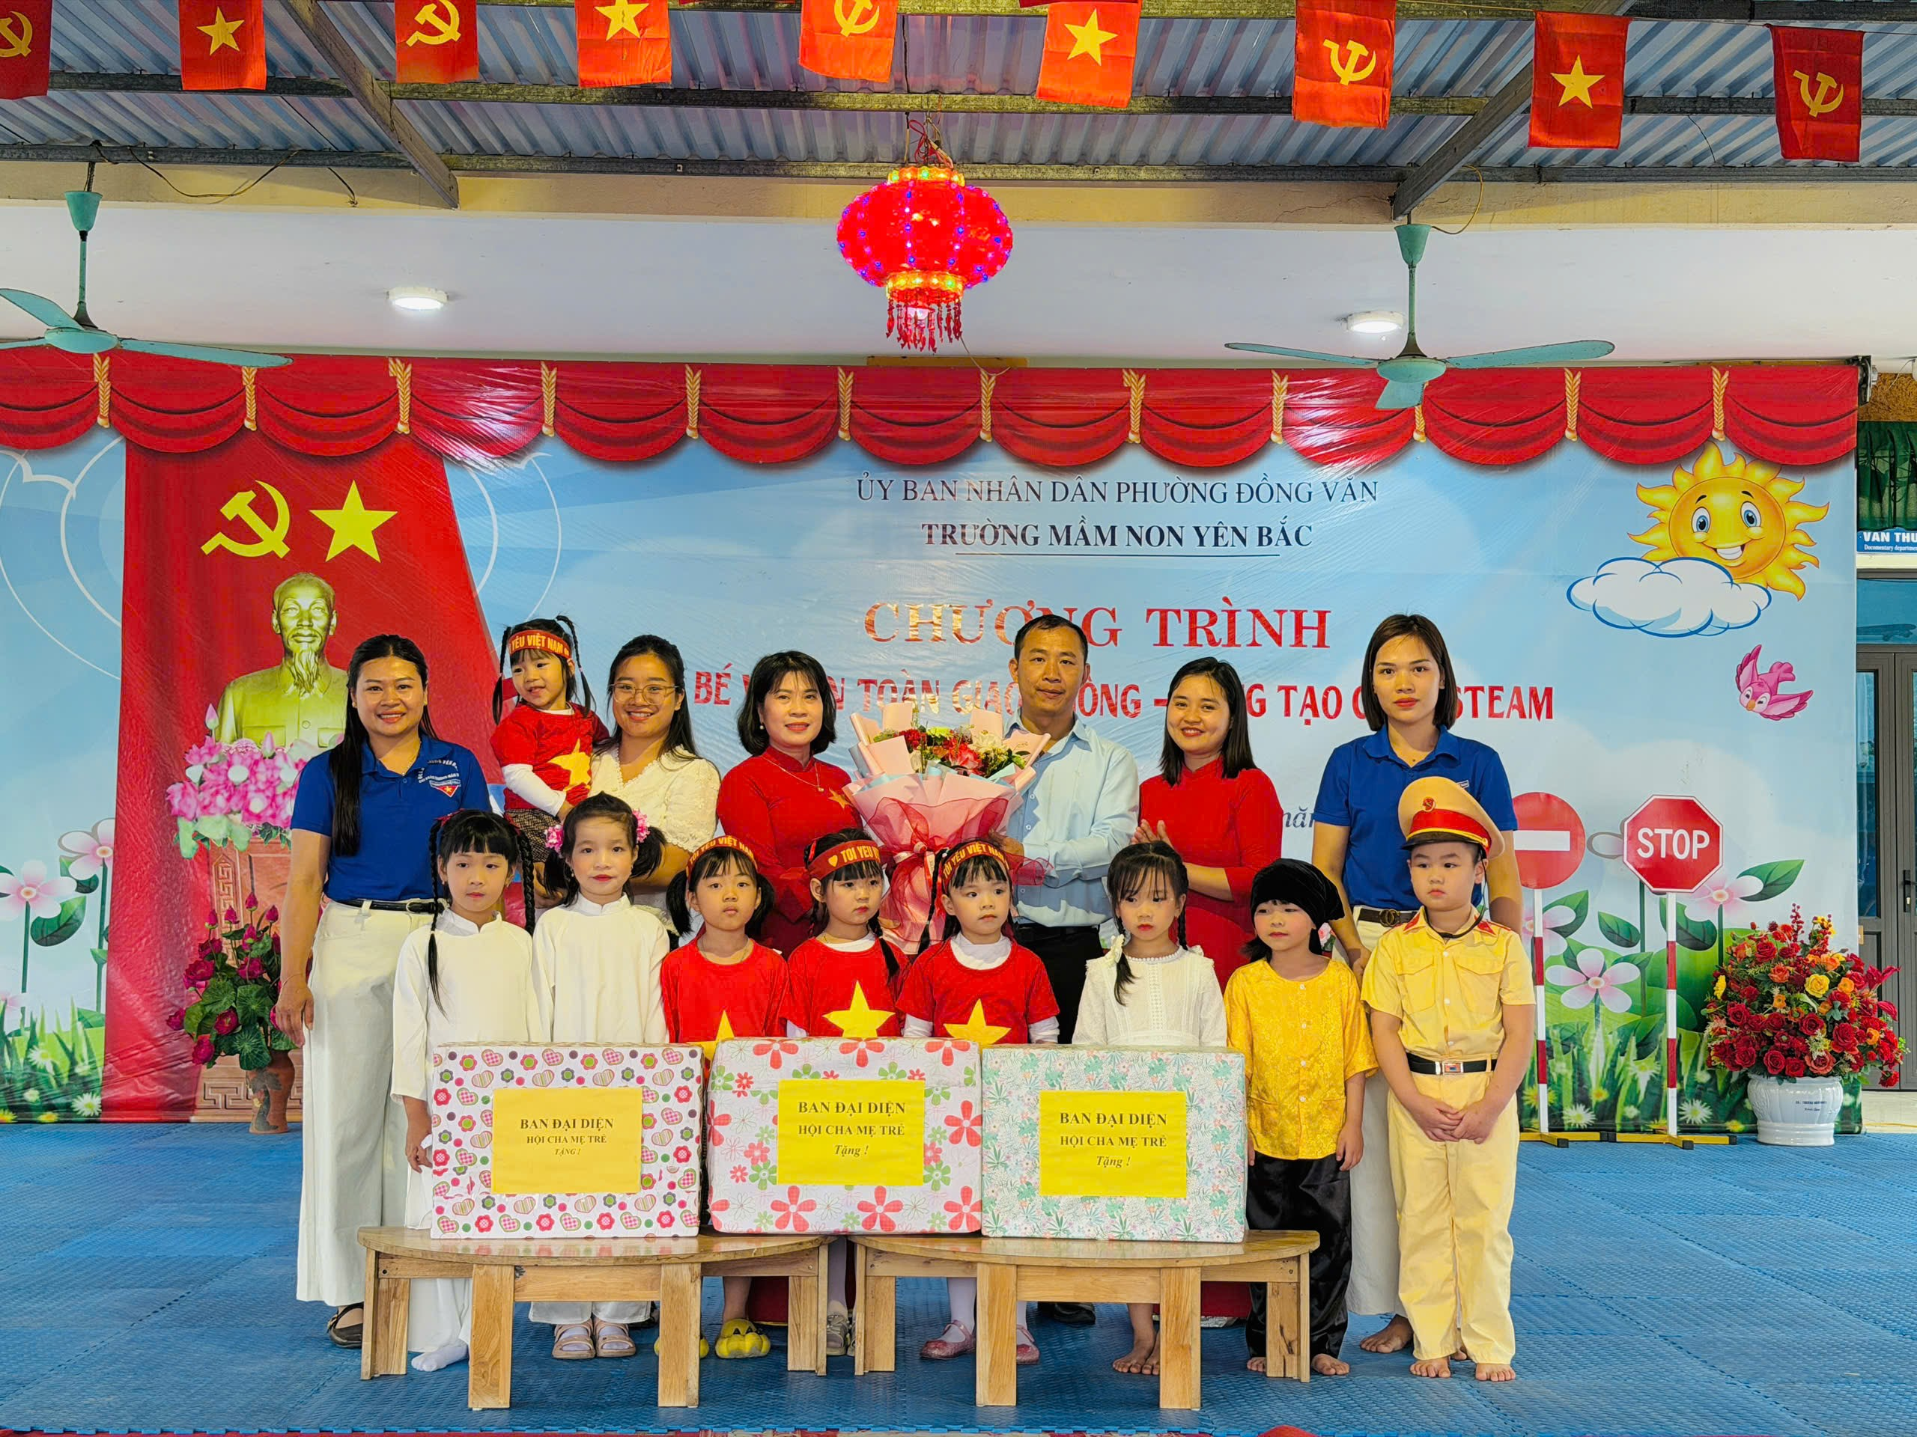
Hình ảnh: Đại diện các đoàn thể và phụ huynh trao quà cho các cháu
Trong thời gian tới, Trường Mầm non Yên Bắc mong muốn tiếp tục nhận được sự quan tâm, đồng hành của các lực lượng xã hội nhằm xây dựng môi trường giáo dục an toàn – thân thiện – sáng tạo, giúp trẻ phát triển toàn diện cả về trí tuệ, kỹ năng và nhân cách.
“An toàn giao thông cho trẻ hôm nay – Hạnh phúc cho ngày mai!”

